|  |
| --- |
| UNIVERSIDAD TECNOLÓGICA DE PANAMÁ  FACULTAD DE INGENIERÍA DE SISTEMAS COMPUTACIONALES  METODOLOGÍA DE LA INVESTIGACIÓN  USO DE HERRAMIENTAS TECNOLÓGICAS PARA LA ENSEÑANZA Y APRENDIZAJE EN INFANTES DE 3 A 6 AÑOS  PROFESORA  ELIDA GONZÁLEZ  INTEGRANTES  ARAUZ, JAVIER  CASTILLO, ERNESTO  CEDEÑO, MARÍA  GONZÁLEZ, ERICK  TRABAJO DE GRADUACIÓN PARA OPTAR AL TÍTULO DE  LICENCIATURA EN DESARROLLO DE SOFTWARE  AÑO  2018 |

**PLANTEAMIENTO DEL PROBLEMA.**

* 1. **Título de la Investigación**

“Uso de herramientas Tecnológicas para la Enseñanza y Aprendizaje en Infantes de tres a seis años”.

* 1. **Problema de la Investigación**
     1. Enunciado del problema de investigación

Con anterioridad la educación del niño y de la niña de 3 a 6 años de edad se desarrollaba en el seno de la unidad familiar. Con la convivencia con sus familiares los infantes podían encontrar la respuesta a sus necesidades básicas y de educación fundamentada en los criterios de la sabiduría popular transmitida de generación en generación.

Muchos adultos comentan sobre la educación en la actualidad donde varios centros educativos implementan la tecnología, creando un paradigma a nivel nacional como poco funcional la educación de sus infantes. Cabe destacar que muchas personas (padres de familias, docentes, entre otros) argumentan que las tecnologías implementadas causan controversias tanto en la educación, relación social con demás niños, como en el desarrollo familiar en los hogares. Colocando la tecnología como una distracción para los niños, más aún siendo infantes ya que se acostumbran a las tecnologías en vez de velar las enseñanzas que se les inculcan en el hogar.

Pero las nuevas tecnologías, prácticamente se están catalogando como un recurso indispensable en la sociedad actual, ya que facilita el uso y conocimiento de las mismas, incorporándose en la vida académica de los estudiantes, debido a que las nuevas posibilidades en el desarrollo del aprendizaje en la educación inicial son muchas. Aún cuando es indiscutible la incomodidad ante la tecnología, e incluso el miedo y temor a ésta, se plantea como recomendación para superar tal debilidad. Comenzar tal cultura con los seres desde sus primeros años de formación académica sería el inicio de una nueva era educativa.

El uso de las herramientas tecnológicas, busca no solo garantizar el desarrollo de sus competencias digitales (necesarias para su futuro), sino un aprendizaje dinámico y adaptable a cada infante, así como reforzar conceptos, desarrollo del pensamiento geométrico y espacial, competencias verbales, descubrir el mundo, investigar y crear son algunos de los beneficios que trae la inclusión de herramientas tecnológicas en los procesos de enseñanza.

* + 1. Formular el problema de investigación

1. ¿Se implementa la tecnología para la enseñanza de los infantes en las escuelas de nuestro país?
2. ¿Qué impactó tendría el emplear el uso de las herramientas tecnológicas en la educación de los infantes?
3. ¿Qué temas son los más adecuados para la enseñanza y aprendizaje de nuestros infantes?
   1. **Objetivos de la Investigación**
      1. Objetivo general

Evaluar el uso de las herramientas tecnológicas en la enseñanza y aprendizaje en los infantes de tres a seis años.

* + 1. Objetivos específicos
* Poner en uso herramientas educativas más factibles para la educación de los infantes.
* Proporcionar al infante nuevas formas de interacción, en donde pueda desarrollar autoconfianza al superar nuevos retos.
* Aumentar el rendimiento académico de los infantes con temas didácticos y llamativos.
  1. **Justificación de la investigación**

Es conveniente realizar esta investigación, para que el aprendizaje adecuado llegue a los niños o infantes de 3 a 6 años y reciban una educación correspondiente utilizando las herramientas tecnológicas adecuadas.

La educación es la parte fundamental de los infantes, por lo tanto, es de suma importancia tomar en cuenta las herramientas de estudios que se implementan para la enseñanza del mismo, esto los beneficia de una forma impactante ya que a futuro a nivel académico irían más preparados.

Este estudio será un aporte para al ámbito de la educación ampliando el conocimiento de los infantes manteniéndolos enfocados en sus áreas de estudios y brindándoles más confianza al momento de desarrollar nuevas habilidades.

* 1. **Viabilidad de la investigación**
     1. **Recurso Financiero**

El trabajo de investigación será financiado por una organización llamada *Pro Educación Juvenil* dedicada a promover nuevas técnicas educativas, que busca aumentar la interacción de la juventud con los avances tecnológicos, desde tempranas edades. Además cabe la posibilidad de que no cubran todos los gastos por lo que se tendrá un fondo adicional para el desarrollo de la investigación.

* + 1. **Recurso Humano (Población)**

Si existe la población disponible para levantar la información necesaria y realizar las evaluaciones correspondientes a la investigación hacia el uso de herramientas tecnológicas para infantes.

* + 1. **Recurso Material (Información)**

Si existe suficiente material escrito que puede ayudarnos en nuestro trabajo de investigación.

* + 1. **Hipótesis**

El uso de las herramientas tecnológicas en la educación, podría aumentar el rendimiento académico en los infantes.

* + 1. **Identificar variables**

Variable independiente: Rendimiento académico en los infantes.

Variable dependiente: Uso de herramientas tecnológicas en la educación.

**2.3.2 Conceptualizar Variables**

Rendimiento Académico: Notas obtenidas, evaluación del conocimiento adquirido con la educación.

Uso de herramientas tecnológicas en la educación: plataformas educativas para el manejo de contenido, instrumentos para el aprendizaje.

1. **MARCO TEÓRICO**

La etapa preescolar tiene como finalidad desarrollar, las áreas, cognoscitiva y afectiva de los infantes aplicando estrategias y estilos apropiados al desarrollo de los estudiantes de esta edad escolar, partiendo de su natural condición del desarrollo de sus potencialidades en adquirir el lenguaje, el desarrollo psicomotriz, el desarrollo de habilidades y destrezas básicas para su lectura y escritura así como la libre expresión y socialización de su personalidad y el desarrollo lógico matemático.

La educación preescolar, pertenece al primer nivel de enseñanza o Educación Básica General, que es de carácter universal, gratuito y obligatorio.

En Panamá, la educación preescolar comprende el período de educación de niños y niñas desde los cuatro (4) años de edad. Tiene una duración de dos (2) años; para menores de cuatro (4) años y para menores de cinco (5) años.

La educación preescolar tiene como objetivo estimular en el infante el crecimiento y el desarrollo sus capacidades físicas, emocionales y mentales; garantizando sus vivencias dentro de un ambiente escolar físico y social de acuerdo a su edad, que le permitan la práctica de buenos hábitos de conducta, así como, la adquisición de destrezas y habilidades básicas para el aprendizaje.

Es por ello que las Nuevas Herramientas Tecnologías aportan un nuevo reto al sistema educativo que consiste en pasar de un modelo de formación académica, donde por lo general los conocimientos recaen en el profesor o en los libros de texto, a modelos más abiertos y flexibles, donde la información situada en grandes bases de datos, tiende a ser compartida entre diversos alumnos.

**2.1. Glosario de términos:**

* Preescolar: etapa del proceso educativo que antecede a la escuela primaria. Esto quiere decir que, antes de iniciarse en la educación primaria, los niños pasan por un periodo calificado como preescolar.
* Área cognoscitiva: proceso a través del cual el sujeto capta los aspectos de la realidad, a través de los órganos sensoriales con el propósito de comprender la realidad.
* Desarrollo psicomotriz: es el proceso por el cual le permite al niño relacionarse, conocer y adaptarse al medio que lo rodea.
* Habilidades: aptitud innata, talento, destreza o capacidad que ostenta una persona para llevar a cabo y por supuesto con éxito, determinada actividad, trabajo u oficio.
* Libre expresión: medio para exponer las ideas, y así fue concebido durante la Ilustración.
* Personalidad: conjunto de características físicas, genéticas y sociales que reúne un individuo, y que lo hacen diferente y único respecto del resto de los individuos.
* Educación: proceso de facilitar el aprendizaje o la adquisición de conocimientos, habilidades, valores, creencias y hábitos de un grupo de personas que los transfieren a otras personas.
* Estimular: actividad que se le otorga a los seres vivos para un buen desarrollo o funcionamiento, ya sea por cuestión laboral, afectiva o física.
* Aprendizaje: proceso a través del cual se modifican y adquieren habilidades, destrezas, conocimientos, conductas o valores como resultado del estudio, la experiencia, la instrucción, el razonamiento y la observación.

1. **METODOLOGÍA O ESTRATEGIA METODOLÓGICA**
   1. **Conceptualización de las variables**

Rendimiento Académico: Notas obtenidas, evaluación del conocimiento adquirido con la educación.

Uso de herramientas tecnológicas en la educación: plataformas educativas para el manejo de contenido, instrumentos para el aprendizaje.

* 1. **Operacionalización de las variables**

Rendimiento Académico

1. Sobresaliente (Promedio de 4.5 a 5.0).
2. Bueno (Promedio de 4.0)
3. Regular (Promedio de 3.5)
4. Mínima (Promedio de 3.0)
5. Fracaso (Promedio es 1.0 a 2.5).

Herramientas tecnológicas en la educación

1. Computadoras
2. Pizarras digitales interactivas
3. Tabletas
   1. **Tipo de Investigación (Alcance de la Investigación)**

La investigación presentada es de tipo aplicada, ya que se utilizarán herramientas tecnológicas como técnica para la educación de infantes de 3 a 6 años de edad de una manera más llamativa y aplicable con los avances tecnológicos.

* 1. **Población y Muestra**
     1. Población

Se tomará en cuenta a todos los padres de familia con infantes dentro de las escuelas y docentes de preescolar a nivel nacional.

* + 1. Muestra

Serán 5 docentes por cada provincia de Panamá encargados de un salón de preescolar.

* 1. **Fuente de Obtención de la Información**
     1. Fuente Primaria

Entrevista y encuesta a los docentes encargados de las aulas de preescolar y a padres de familia de los infantes.

* 1. **Técnicas para la Obtención de la Información**
     1. *Entrevista*

Se hará una entrevista a cada uno de los padres y docentes de preescolar a nivel nacional. En el anexo 1 se presentan las preguntas a responder para la entrevista.

* + 1. *Encuesta*

La encuesta se aplicará a los docentes seleccionados por provincias en la muestra. En el anexo 2 se presenta el formulario para la encuesta.

1. **PRESENTACIÓN Y ANÁLISIS DE RESULTADOS.**

**4.1. Aplicación de los instrumentos y Recolección de la Información:**

Deben poner los formularios de las encuestas y las entrevistas, con la información dada por la muestra.

**4.2. Procesar la Información:**

Los datos recolectados deben ser tabulados en un procesador de cálculo (Excel)

**4.3. Analizar y Discutir los Resultados de la Información Recolectada:**

La educación en Panamá es un tema de no acabar por las metodologías utilizadas para la enseñanza de los infantes de 3 a 6 años.

Se tiene en cuenta, que se han realizado encuestas y arrojan resultados ineficientes en el rendimiento académico de los infantes ya que se necesitan diversas maneras de captar la atención en niños o niñas en el rango de 3 a 6 años de edad.

La educación es una tarea y responsabilidad que corresponde a toda la sociedad.

La encuestas y entrevistas realizadas arrojan puntos positivos hacia los infantes, donde desean aprender cada día más, a los mismo les encanta se creativos utilizando dispositivos electrónicos como por ejemplo tablets, donde pueden dibujar, aprender los números, ver videos de las vocales, abecedario.

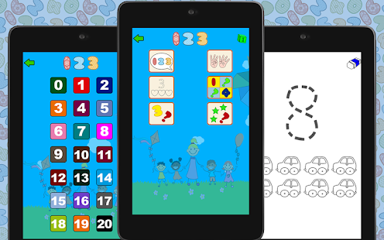

Ilustración 1- Ejemplo de herramientas tecnológicas

Tanto niñas como niños se inclinan a la tecnología y no a la enseñanza rudimentaria en papel como estamos acostumbrados a verlos.

Cada día la tecnología avanza a pasos agigantados y las herramientas para la enseñanza también va de la mano con los mismos.

**Cronograma de Actividades:**

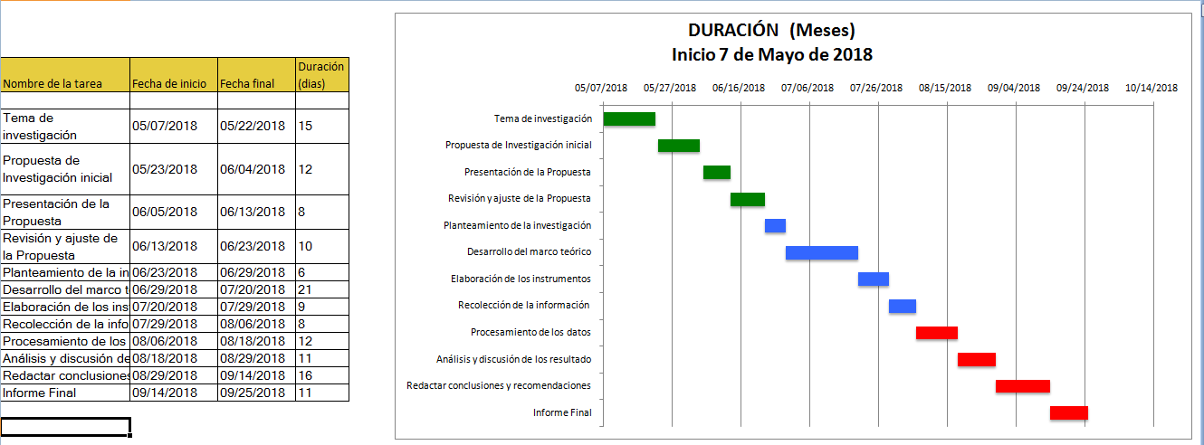

Ilustración 2- Cronograma de Actividades

**Presupuesto de Inversión**



Tabla 1 - detalle del presupuesto total

**ANEXOS**

**Anexo 1**

**ENTREVISTA**

**Título:** Uso de las herramientas tecnológicas para la enseñanza y aprendizaje en los infantes de 3 a 6 años de edad.

**Objetivo:** Identificar el uso de las herramientas tecnológicas en la enseñanza y aprendizaje de los infantes entre 3 y 6 años de edad**.**

1. ¿Te gusta dibujar?
2. ¿Qué te gusta dibujar?
3. ¿Te gustan los dibujos que hay en el programa?
4. ¿Te gustan los colores de los dibujos y figuras que hay las actividades?
5. ¿Crees que es fácil crear nuevos dibujos o figuras?
6. ¿Te diviertes coloreando?
7. ¿Aprendes los números y las vocales?
8. ¿Te gusta usar la computadora, la tableta o la pizarra?
9. ¿Aprendes palabras nuevas y frases que no conocías?
10. ¿Te gusta aprender por medio de la computadora, pizarra o tableta?
11. ¿Te gustan las actividades que hay en el programa?
12. ¿Puedes ver los diferentes animales que existen en el mundo, usando el programa?
13. ¿Aprendes los nombres de los animales?
14. ¿Te gustan los juegos que hay en el programa?
15. ¿Qué aprendes de los juegos?
16. ¿Te gusta los cuentos narrados?
17. ¿Te gustan las actividades que hay en programa?
18. ¿Qué programa se te hace más divertido?

**Agradecimiento:**

Agrademos en tiempo que ha dedicado al desarrollo de esta entrevista.

**Anexo 2**

**ENCUESTA**

**Uso de las herramientas tecnológicas en la enseñanza y aprendizaje infantil entre los 3 y 6 años de edad.**

**Objetivo:** Conocer el uso de las herramientas tecnológicas en la enseñanza infantil entre 3 y 6 años de edad.

Encierre en un círculo la letra correspondiente a la opción brindada por el infante.

1. ¿Cuántos años tienes?
2. 3 años
3. 4 años
4. 5 años
5. 6 años
6. ¿Qué herramienta tecnológica te gusta utilizar más?
7. Pizarra electrónica
8. Computadora
9. Tableta
10. Celular
11. ¿Qué tipo de programa te llama más la atención?
12. Dibujar
13. Colorear
14. Juegos
15. Cuentos narrativos
16. Todos los anteriores
17. ¿Te gusta usar las herramientas tecnológicas en colaboración con otros niños?
18. Sí
19. No
20. ¿Si la respuesta es No, dinos por qué?

--------------------------------------------------------------------------------------------------.

1. ¿Cuándo tienes dificultades con el uso de las herramientas tecnológicas, te gusta colaborar con otros niños?
2. Sí
3. No
4. ¿Qué aprendes cuando utilizas alguna de las herramientas tecnológicas?
5. Palabras
6. Números
7. Letras
8. Vocales
9. Sonidos
10. Leer y escribir
11. Todas las anteriores
12. ¿Qué te llama más la atención cuando realizas alguna de las actividades?
13. Figuras geométricas
14. Los colores
15. Las imágenes
16. Los sonidos
17. Los animales
18. Todas las anteriores
19. ¿En casa tienen tus padres algunas de las siguientes herramientas tecnológicas?
20. Computadora
21. Laptop
22. Celular
23. Tableta
24. Ninguna de las anteriores
25. ¿Utilizas en casa alguna de las herramientas tecnológicas de tus padres?
26. Si
27. No

**Agradecimiento:**

Agradecemos por el tiempo dedicado y la información brindada en el desarrollo de la encuesta.